网络与教育技术中心

2023年番禺一线学生勤助维护组招新

机试试题A

**答题须知：**

1、在完成Mac/Linux命令时，只需填写对应的正确命令及补充信息，无需截图。

2、完成答题后，将本文档命名为“学号 姓名”，并发送至邮箱2916937189@qq.com，即为完成机试。

**一、Windows命令（共4小题）**

1、请使用命令行，查找本机的IP地址，检查是否为自动获取。

（1）请将所输入的命令及“运行结果中包含上网网卡的部分”截图至下方

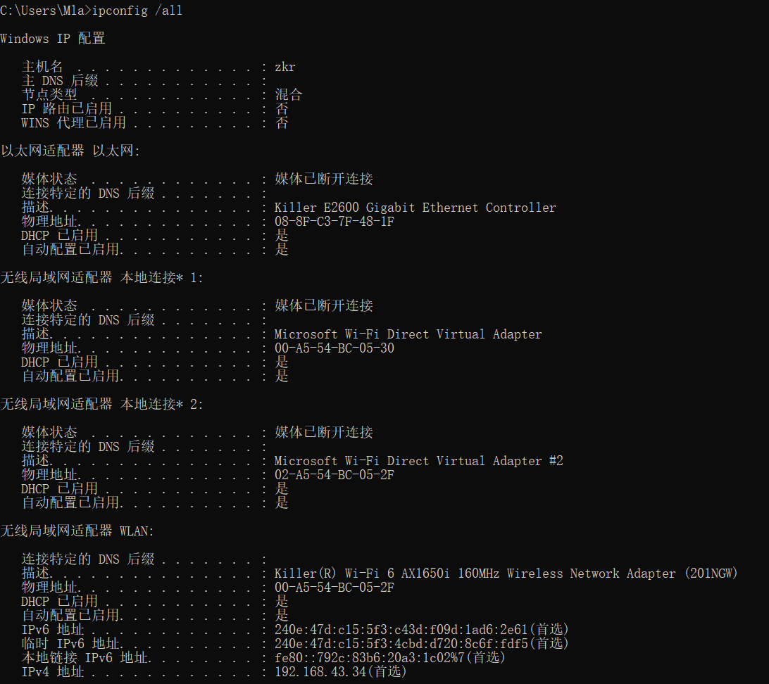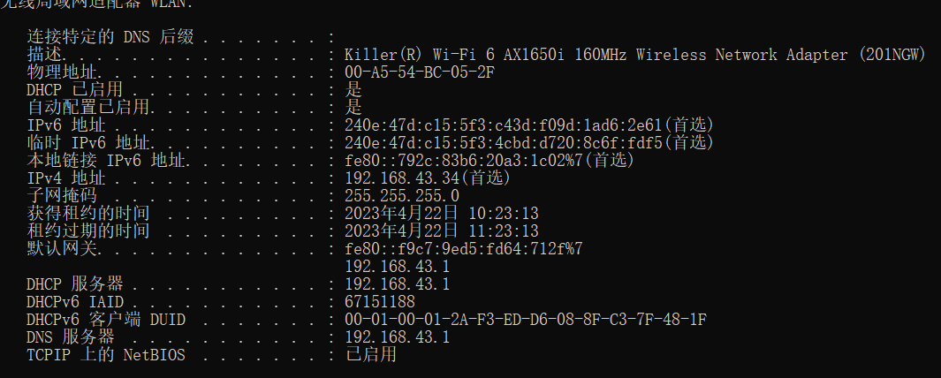

（2）请根据截图，补充以下信息

本机的IP地址为：_____ 192.168.43.1________

是否为自动获取：________是_____

2、请使用命令行，使用大数据包测试本机到“必应”网站（cn.bing.com）的时延。

（1）请将所输入的命令及所有运行结果截图至下方

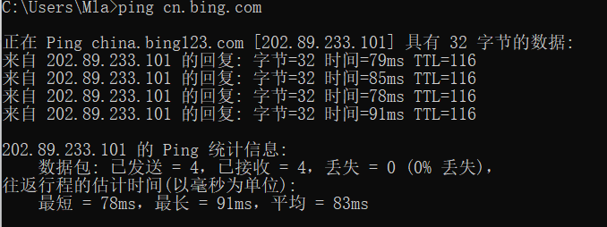

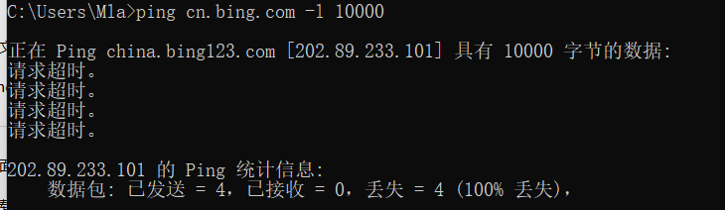

（2）请根据截图，补充以下信息

解析到“必应”网站的IP地址为：__ 202.89.233.101__________

平均时延为：_______ 83ms______

3、请使用命令行重置网络。

（1）请将所输入的命令及运行结果截图至下方

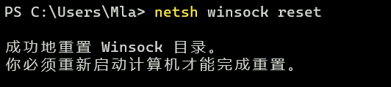

（2）请根据截图，补充以下信息

是否已成功重置：_______是______

4、请使用命令行，检查学校官网（jnu.edu.cn）的服务端口80的连通性。

（1）请将所输入的命令及运行结果截图至下方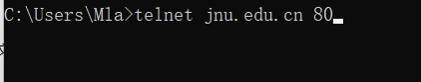

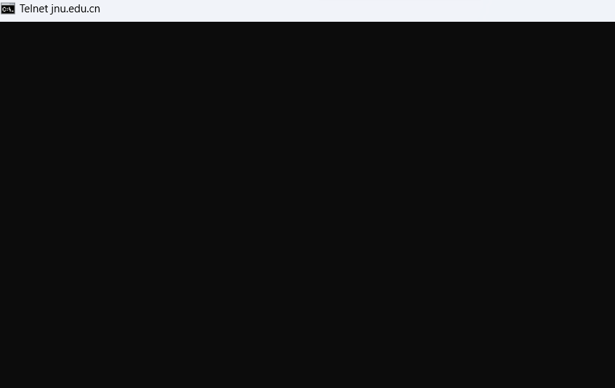

（2）请根据截图，补充以下信息

是否能成功连通：______是_______

**二、Mac/Linux命令（共4小题）**

1、请使用终端，查找本机的上网网卡和IP地址。

（1）请填写相应命令：_____________

（2）运行结果如下灰色界面所示，请根据框中内容，补充以下信息

上网网卡是：_____________

IP地址是：_____________

|  |
| --- |
| en4: flags=4163<UP,BROADCAST,RUNNING,MULTICAST> mtu 1500  ether 00:0c:29:31:02:00  media: none  status: inactive  en3: flags=4163<UP,BROADCAST,RUNNING,MULTICAST> mtu 1500  inet 192.168.229.128 netmask 255.255.255.0 broadcast 192.168.229.255  inet6 fe80::14f2:aqe0:20e:35ec%en0 prefixlen 64 secured scopeid 0xb  inet6 2001:da8:2017:4450:cd2:3061:9950:2b01 prefixlen 64 autoconf secured  ether 00:0c:29:31:02:e5 txqueuelen 1000 (Ethernet)  RX packets 4578 bytes 5960264 (5.6 MiB)  RX errors 0 dropped 0 overruns 0 frame 0  TX packets 974 bytes 84602 (82.6 KiB)  TX errors 0 dropped 0 overruns 0 carrier 0 collisions 0  lo: flags=73<UP,LOOPBACK,RUNNING> mtu 65536  inet 127.0.0.1 netmask 255.0.0.0  inet6 ::1 prefixlen 128 scopeid 0x10<host>  loop txqueuelen 1000 (Local Loopback)  RX packets 0 bytes 0 (0.0 B)  RX errors 0 dropped 0 overruns 0 frame 0  TX packets 0 bytes 0 (0.0 B)  TX errors 0 dropped 0 overruns 0 carrier 0 collisions 0 |
|  |

2、请使用终端，对“抖音”网站（www.douyin.com）进行路由追踪，并指出“出口IP地址、防火墙IP地址”。

（1）请填写相应命令：_____________

（2）运行结果如下灰色界面所示，请根据框中内容，补充以下信息

出口IP地址为：_____________

校内防火墙IP地址为：_____________

|  |
| --- |
| * to www.douyin.com (66.249.89.99), 30 hops max, 38 byte packets  1 10.45.0.1 (10.45.0.1) 0.653 ms 0.846 ms 0.200 ms  2 10.0.5.109 (10.0.5.109) 6.610 ms 5.438 ms 5.146 ms  3 10.0.8.5 (10.0.8.5) 4.809 ms 9.879 ms 9.186 ms  4 10.0.6.254 (10.0.6.254) 8.033 ms 9.699 ms 7.147 ms  5 61.137.2.177 (61.137.2.177) 8.912 ms 7.947 ms 8.809 ms  6 202.97.46.5 (202.97.46.5) 60.436 ms 25.527 ms 40.023 ms  7 202.97.35.69 (202.97.35.69) 40.049 ms 66.091 ms 44.358 ms  8 202.97.35.110 (202.97.35.110) 42.140 ms 70.913 ms 41.144 ms  9 202.97.35.14 (202.97.35.14) 116.929 ms 57.081 ms 60.336 ms  10 202.97.60.34 (202.97.60.34) 54.871 ms 69.302 ms 64.353 ms  11 * * *  12 209.85.255.80 (209.85.255.80) 95.954 ms 79.844 ms 76.052 ms  MPLS Label=385825 CoS=5 TTL=1 S=0  13 209.85.249.195 (209.85.249.195) 118.687 ms 120.905 ms 113.936 ms  14 72.14.236.126 (72.14.236.126) 115.843 ms 137.109 ms 186.491 ms  15 nrt04s01-in-f99.1e100.net (66.249.89.99) 168.024 ms 140.551 ms 161.127 ms |

3、请使用终端，测试学校域名（jnu.edu.cn）在校内DNS（192.168.10.8）的解析结果。

请填写相应命令：_____________

4、请使用终端，测试本机到“哔哩哔哩”网站（www.bilibili.com）的时延。

请填写相应命令：_____________

**三、Chrome资源查找（共1小题）**

1、请将ipify的API网址（api.ipify.org）复制到浏览器中打开，该网页会向你返回此时的“出口IP地址”。

（1）请通过IP属地查询网站（ipshudi.com）查询该出口IP地址所属的运营商。

出口IP地址为：____59.41.129.160

运营商为：_电信__

（2）请在“开发者工具”中，找到访问ipify所耗费的时间。

截图：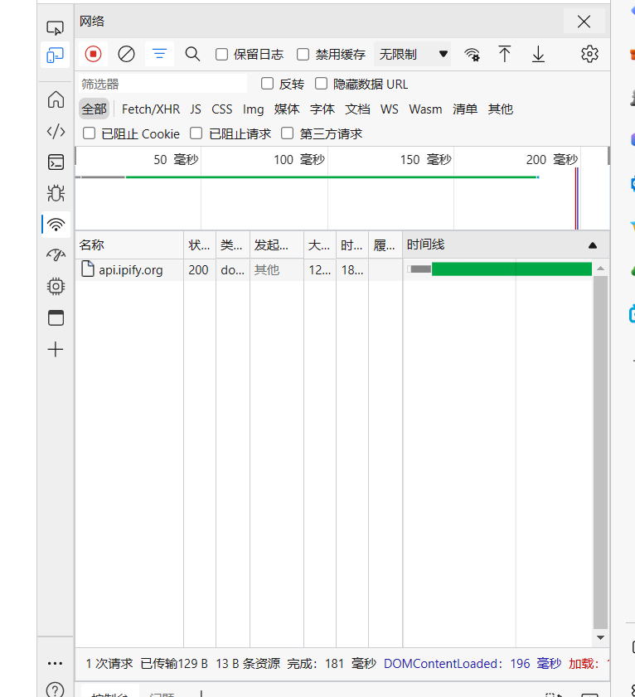

耗时为：______181毫秒______

（3）请在“开发者工具”中，找到访问ipify时响应的“远程地址（Remote Address）”。

截图：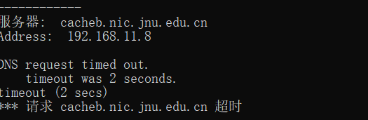

远程地址为：____ 192.168.11.8_________